WDS服务部署之一 配置WDS服务

1.WDS服务安装要求
Windows 部署服务服务器必须是 Active Directory 域服务域的成员或 Active Directory 域服务域的域控制器。
因为 Windows 部署服务使用的预启动执行环境 (PXE) 依靠 DHCP 进行 IP 寻址，所以，网络上必须拥有具有活动范围的有效动态主机配置协议 (DHCP) 服务器。
只有网络上拥有有效的动态名称服务 (DNS) 服务器，才能运行 Windows 部署服务。运行 Windows 部署服务的服务器需要具有 NTFS 文件系统卷来存储映像。

2.定制的操作系统及软件
安装操作系统，集成进去你所需要的软件。

3.使用工具
1.Windows 部署服务：RIS 的新版本，增加了功能以部署 Windows Vista 和 Windows XP 映射，以及 Windows PE。
2.IMAGEX：新的创建 WIM 映像的命令行工具。
3.Microsoft Windows AIK：创建和修改 unattend.xml 文件。
4.Windows PE 2.0 ：启动映像。
5.SYSPREP：这是更新版本，针对 Windows Vista 进行了修改。

4.安装WDS服务
右键“我的电脑”-“管理”-“角色”，安装wds服务
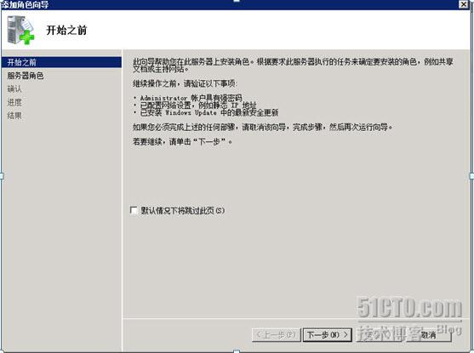
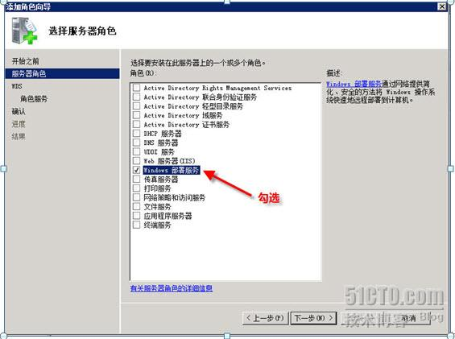
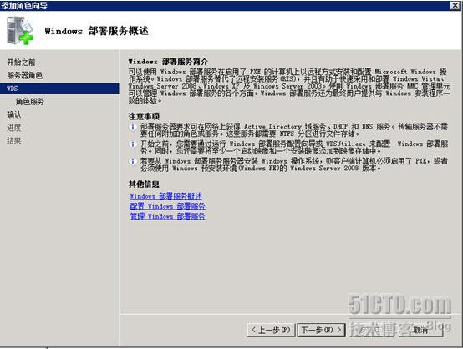
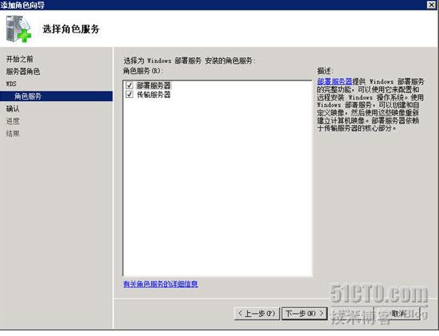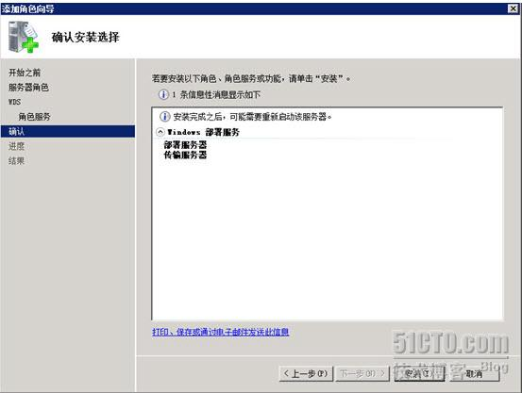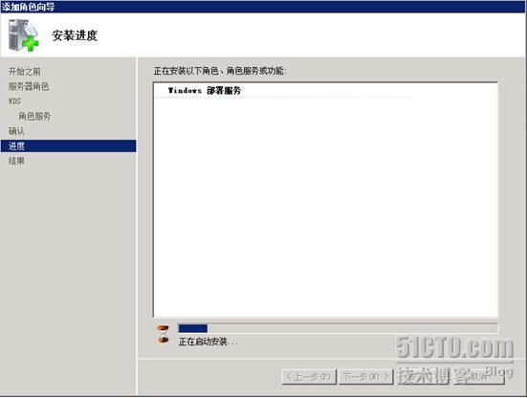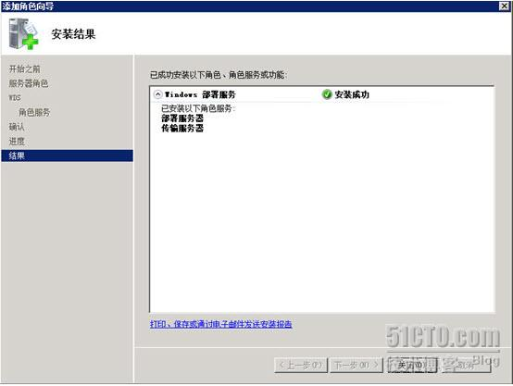

5.配置WDS服务
打开Windows部署服务
进入配置向导-配置服务器
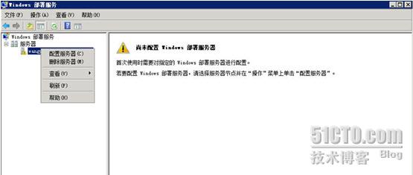
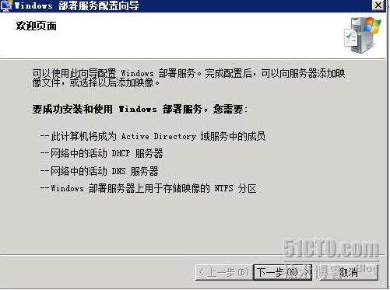
这里是部署文件的存储目录，所有需要有较大的磁盘空间。
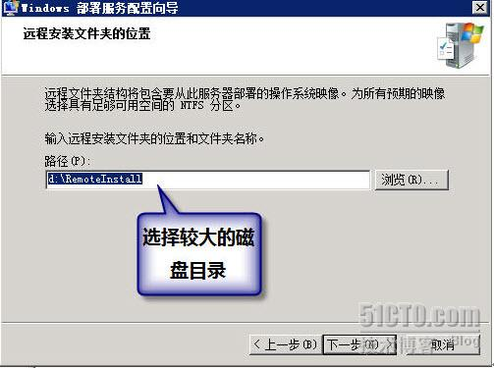
这里我们选择响应所有的客户端计算机
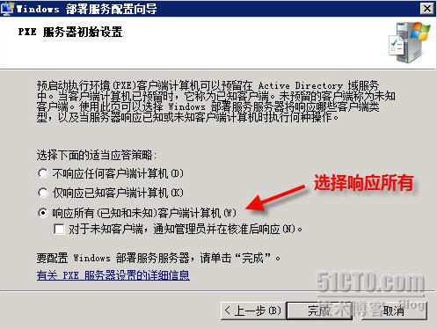
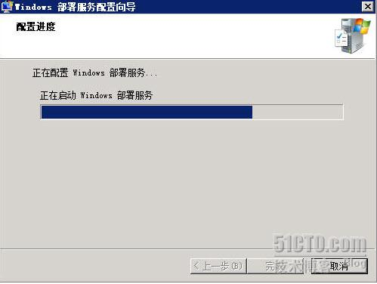
稍后再进行配置。
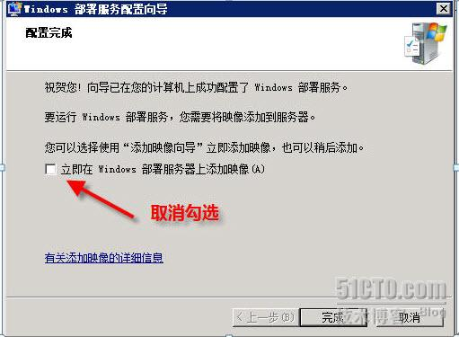

6.添加启动映像
添加WIN2008的boot.wim文件，boot.wim文件可以用WAIK进行修改，加入相关的驱动程序。
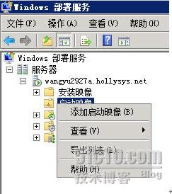
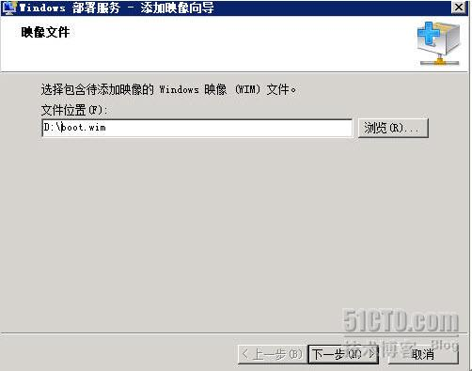
这里的文件名会显示到启动目录里，不支持中文。
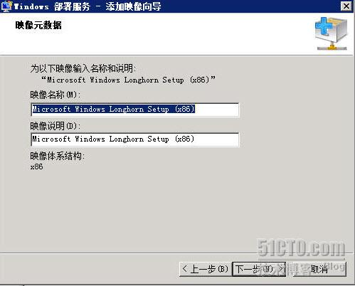
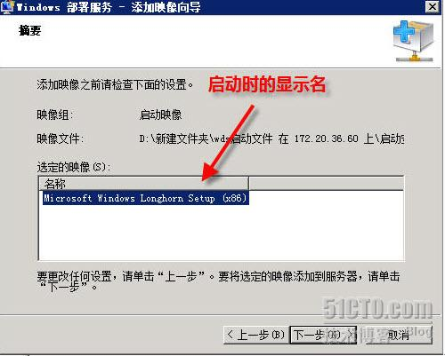
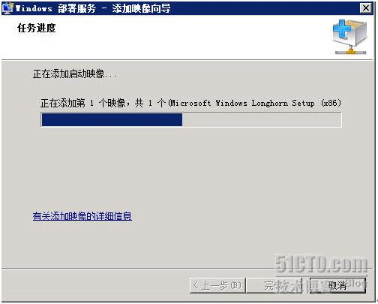
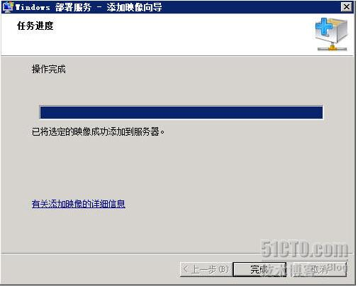

7.构建捕获启动映像
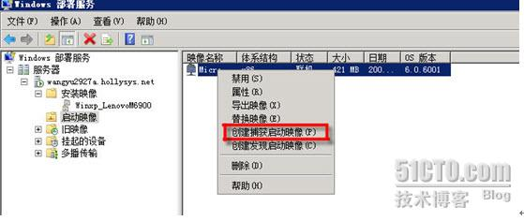
输入的映像名称会显示在启动目录中，不支持中文。存储位置没有特殊要求，因为一会还得加载进来，这个只是临时的。
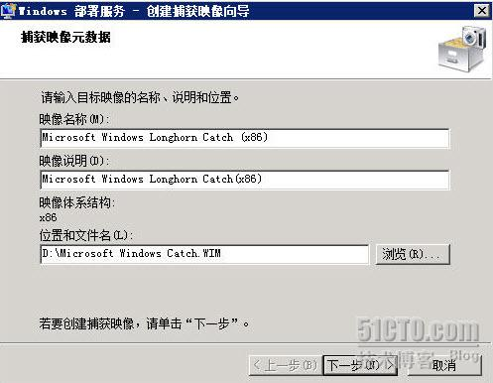
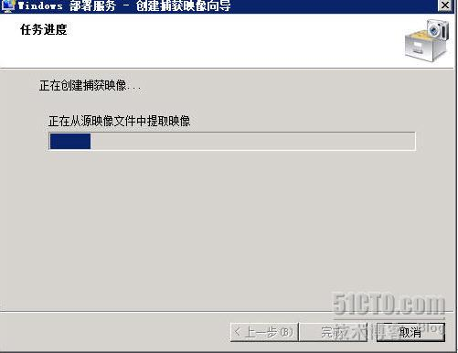
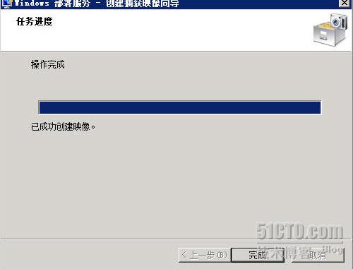

8.加载捕获启动映像
选择刚才存储的目录，把启动映像加载进来
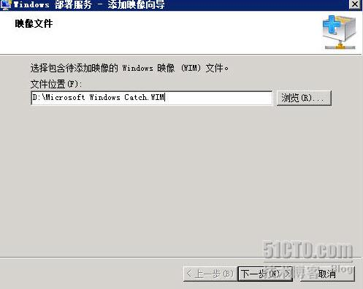
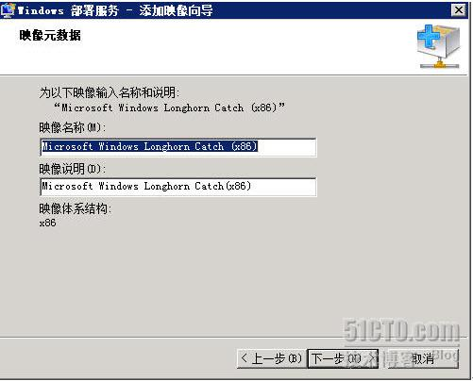
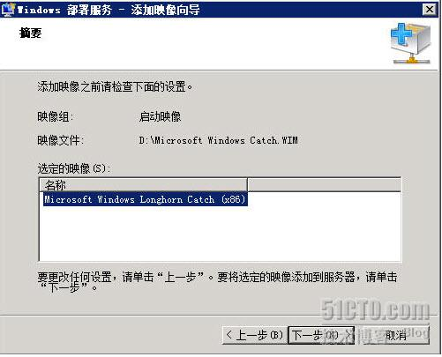
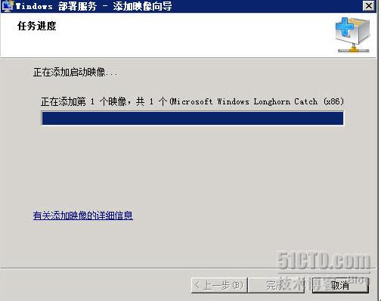
Setup为安装启动映像、Catch为捕获启动映像。
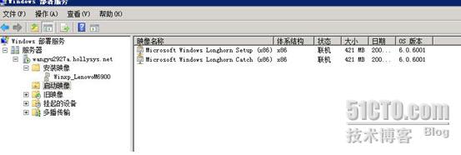

9.添加安装映像
添加你定制的操作系统。WIM格式
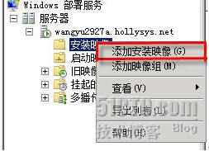
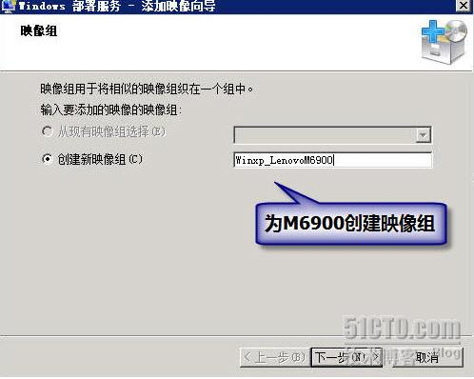
选择刚才捕捉上来的映像文件。
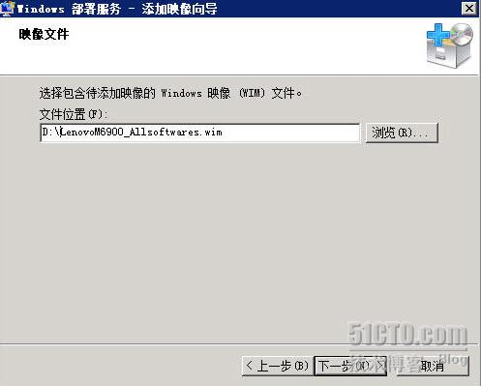
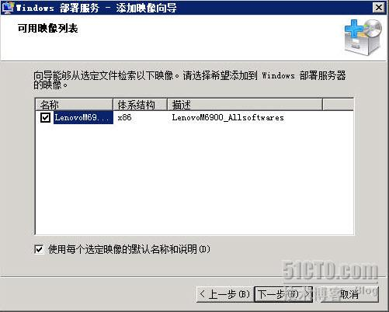
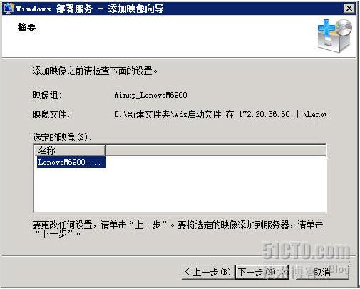
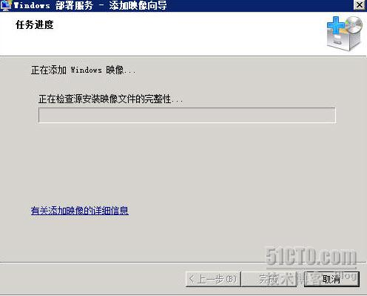
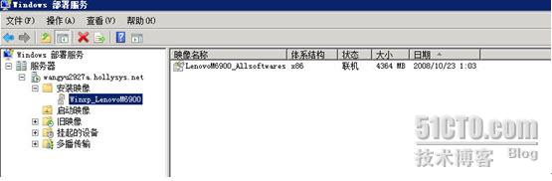

10.网络安装操作系统
网络引导后选择Microsoft Windows Longhorn Setup
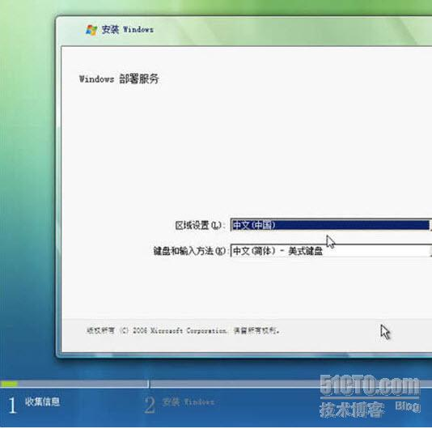
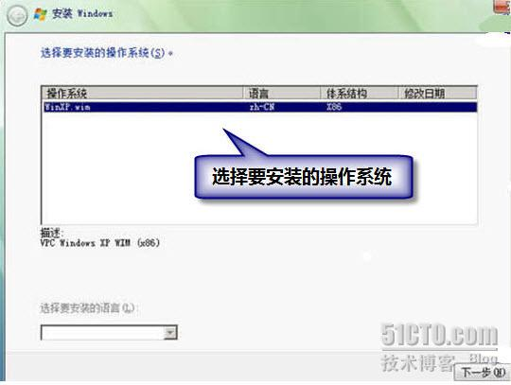
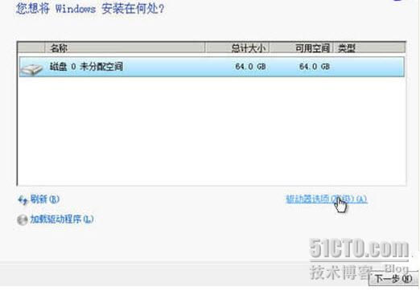
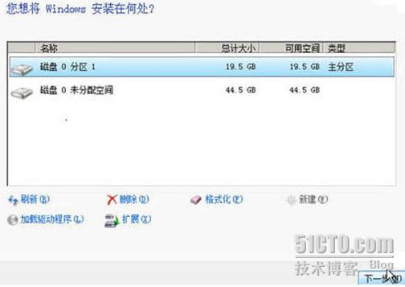


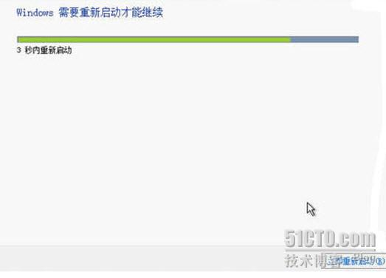
本文出自 “忧忧郁郁” 博客，请务必保留此出处http://wangyublues.blog.51cto.com/516298/184540

WDS部署之二 捕获系统镜像
使用sysprep封装xp系统，pxe启动，wdscapture捕获映像。

WDS部署之三 跨网段部署操作系统

在DHCP里面需要添加066和067的option,066是你的WDS服务器的名字或者ip,067是启动的文件路径 "boot\x86\wdsnbp.com"
记住这里是wdsnbp.com而不是pxeboot.com

WDS部署之四 为boot.wim添加网卡驱动

如需修改 Windows PE 2.0 ，我们需要安装 WAIK。以下是修改的大致过程，具体操作中涉及的路径请根据实际情况进行对应修改。
1、将完整的驱动程序及 Windows PE 2.0 的 .wim 文件拷贝到一个目录
2、并创建一个用于临时存储 Windows PE 2.0 脱机文件的目录，如：pemount
3、找到 "Microsoft Windows AIK " 程序组，点击 "Windows PE 工具命令提示" 进入 PE CMD Line
4、使用 imagex 命令加参数 mountrw 先将 .wim 加载到 pemount 目录中
imagex /mountrw c:\winpe2\boot.wim 1 c:\pemount
5、使用 peimg 命令将第三方驱动添加到 Windows PE 2.0 中，如需添加多个设备驱动请重复该步骤。
peimg /inf=c:\winpe2\*.inf c:\pemount\windows
6、使用 imagex 命令加参数 unmount 及 commit 将修改写入到 .wim
imagex /unmount c:\pemount /commit

